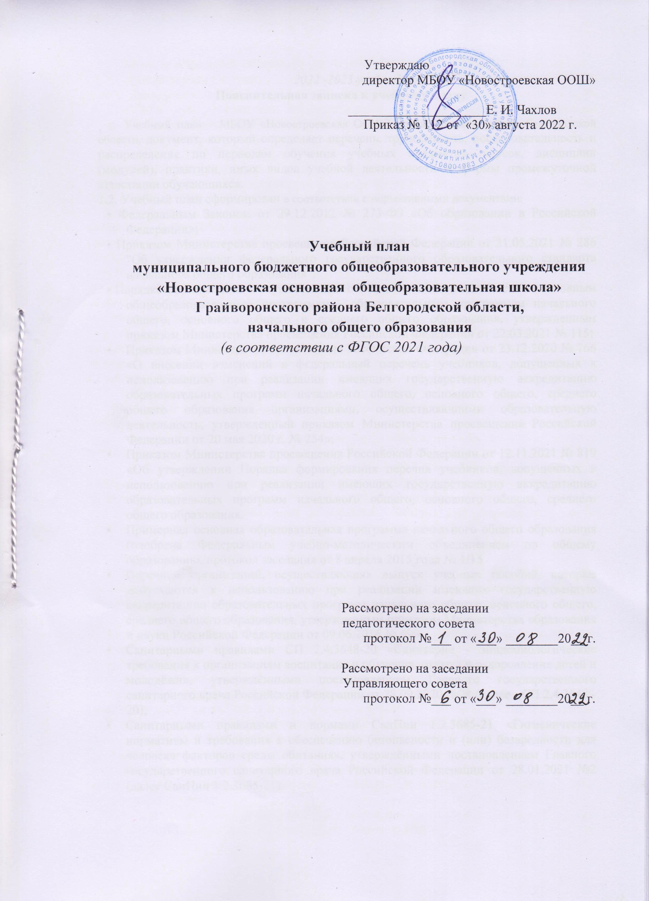

Пояснительная записка к учебному плану

Учебный план МБОУ «Новостроевская ООШ» Грайворонского района Белгородской области, документ, который определяет перечень, трудоемкость, последовательность и распределение по периодам обучения учебных предметов, курсов, дисциплин (модулей), практики, иных видов учебной деятельности и формы промежуточной аттестации обучающихся.
1.2. Учебный план сформирован в соответствии с нормативными документами:
• Федеральным Законом от 29.12.2012 № 273-ФЗ «Об образовании в Российской Федерации»;
• Приказом Министерства просвещения Российской Федерации от 31.05.2021 № 286 "Об утверждении федерального государственного образовательного стандарта начального общего образования";
• Порядком организации и осуществления образовательной деятельности по основным общеобразовательным программам - образовательным программам начального общего, основного общего и среднего общего образования, утвержденным приказом Министерства просвещения Российской Федерации от 22.03.2021 № 115;
- Приказом Министерства просвещения Российской Федерации от 23.12.2020 № 766 «О внесении изменений в федеральный перечень учебников, допущенных к использованию при реализации имеющих государственную аккредитацию образовательных программ начального общего, основного общего, среднего общего образования организациями, осуществляющими образовательную деятельность, утвержденный приказом Министерства просвещения Российской Федерации от 20 мая 2020 г. № 254»;
- Приказом Министерства просвещения Российской Федерации от 12.11.2021 № 819 «Об утверждении Порядка формирования перечня учебников, допущенных к использованию при реализации имеющих государственную аккредитацию образовательных программ начального общего, основного общего, среднего общего образования.
- Примерная основная образовательная программа начального общего образования (одобрена Федеральным учебно-методическим объединением по общему образованию, протокол заседания от 8 апреля 2015 года № 1/15
- Перечнем организаций, осуществляющих выпуск учебных пособий, которые допускаются к использованию при реализации имеющих государственную аккредитацию образовательных программ начального общего, основного общего, среднего общего образования, утвержденным приказом Министерства образования и науки Российской Федерации от 09.06.2016 № 699;
- Санитарными правилами СП 2.4.3648-20 «Санитарно - эпидемиологические требования к организациям воспитания и обучения, отдыха и оздоровления детей и молодёжи», утверждёнными постановлением Главного государственного санитарного врача Российской Федерации от 28.09.2020 №28 (далее - СП 2.4.3648 - 20);
- Санитарными правилами и нормами СанПин 1.2.3685-21 «Гигиенические нормативы и требования к обеспечению безопасности и (или) безвредности для человека факторов среды обитания», утверждёнными постановлением Главного государственного санитарного врача Российской Федерации от 28.01.2021 №2 (далее СанПин 1.2.3685-21);

• Закон Белгородской области от 31 октября 2014 года № 314 «Об образовании в Белгородской области».

• Постановление Правительства Белгородской области от 30 декабря 2013 года № 528-пп «Об утверждении государственной программы Белгородской области «Развитие образования Белгородской области».
• Устав ОУ (утвержден Постановлением главы администрации Грайворонского района 31.01.2019г. № 49);
- Основной общеобразовательной программой начального общего образования, принятой педагогическим советом, протокол от 30.08.2022 №1

Учебный план для 1 классов МБОУ «Новостроевская ООШ» на 2022 - 2023 учебный год полностью реализуется в соответствии с требованиями обновленных ФГОС НОО, утверждёнными приказом Министерства просвещения Российской Федерации от 31.05.2021 № 286 "Об утверждении федерального образовательного стандарта начального общего образования",
Начальное общее образование направлено на формирование личности обучающегося, развитие его индивидуальных способностей, положительной мотивации и умений в учебной деятельности (овладение чтением, письмом, счетом, основными навыками учебной деятельности, элементами теоретического мышления, простейшими навыками самоконтроля, культурой поведения и речи, основами личной гигиены и здорового образа жизни) (п.1 ст.66 Федерального закона от 29 декабря 2012 года №273-ФЗ «Об образовании в Российской Федерации».
Учебный план для 1 класса ориентирован на 33 учебные недели.
Обучение в 1-м классе осуществляется с соблюдением следующих дополнительных требований:
- учебные занятия проводятся только по 5-дневной учебной неделе и только в первую смену;
- использование «ступенчатого» режима обучения в первом полугодии (в сентябре, октябре - по 3 урока в день по 35 минут каждый, в ноябре-декабре - по 4 урока в день по 35 минут каждый; январь - май - по 4 урока в день по 40 минут каждый).
- рекомендуется организация в середине учебного дня динамической паузы продолжительностью не менее 40 минут;
- обучение проводится без балльного оценивания знаний обучающихся и домашних заданий;
- дополнительные недельные каникулы в середине третьей четверти при традиционном режиме обучения. Возможна организация дополнительных каникул независимо от четвертей (триместров).
«Ступенчатый» режим обучения позволяет достичь показателя по количеству учебных занятий за 4 года обучения, определенных ФГОС НОО. Если учесть, что для учащихся 1-х классов продолжительность учебной недели составляет 5 дней, продолжительность учебного года – 33 недели, а количество учебных занятий за 4 учебных года не может составлять менее 2904 часов и более 3345 часов, то с учетом «ступенчатого» режима обучения в первом классе обязательная часть учебного плана будет реализована за 645 часов в год (15 часов х 8 недель = 120 часов, 21 час Х 25 недель = 525 часов), а за четыре года обучения основная образовательная программа начального общего образования в полном объеме будет реализована за 2991 час учебного времени (2,3,4 класс: 23 часа Х 34 недели Х 3= 2346 часов).
Использование «ступенчатого» режима обучения в первом полугодии осуществляется следующим образом: в течение сентября-октября каждый день проводится по 3 урока.
Продолжительность любого занятия в этот период – 35 минут. После второго или третьего уроков рекомендуется проведение динамической паузы в виде прогулки или игры на свежем воздухе, в случае ненастной погоды – игры в помещении. Важно не пренебрегать проведением такой паузы в режиме учебных занятий, так как она способствует сохранению оптимальной работоспособности первоклассника.
Домашние задания в адаптационный период и в течение всего первого класса не задаются.
В течение всего адаптационного периода и первого класса исключена система балльного (отметочного) оценивания. Недопустимо использовать любые символы и знаки, заменяющие отметки.
Основой для составления учебного плана МБОУ «Новостроевская ООШ» на 2022 – 2023 учебный год служит примерный учебный план, который является частью премерной основной образовательной программой начального общего образования (одобренная Федеральным учебно-методическим обединением по общему образованию от 18 марта 2022 года) (вариант 1) и состоит из двух частей: обязательной части и части, формируемой участниками образовательных отношений.
Обязательным приложением к учебному плану на текущий учебный год является перечень учебников и учебных пособий, используемых в образовательной деятельности.
Обязательная часть учебного плана определяет состав учебных предметов обязательных предметных областей, которые реализуются в образовательной организации, реализующих основную образовательную программу начального общего образования, и учебное время, отводимое на их изучение по классам (годам) обучения.
Учебный план обеспечивает преподавание и изучение государственного языка Российской Федерации. Учет мнения обучающихся и их родителей (законных представителей) при выборе изучения родного языка осуществляется на основании письменных заявлений родителей (законных представителей).
Предметная область «Русский язык и литературное чтение» представлена двумя учебными предметами: «Русский язык» и «Литературное чтение». Целью предметов «Русский язык», «Литературное чтение» является формирование первоначальных представлений о единстве и многообразии языкового и культурного пространства России.
Предметная область «Родной язык и литературное чтение на родном языке» представлено предметами «Родной язык» и «Литературное чтение на родном языке» по 0,5 часа.
Предметная область «Математика и информатика» представлена предметом «Математика». Целью данного предмета является развитие математической речи, логического мышления, воображения. Информационные умения формируются через все предметы учебного плана и во внеурочной деятельности. Содержание данной работы отражается в рабочей программе учителя по предмету.
Предметная область Обществознание и естествознание (Окружающий мир) представлена предметом «Окружающий мир», целью которого является формирование первоначальных представлений об окружающем мире. В предмете «Окружающий мир» также формируются ключевые компетентности в области безопасности, реализуется на первой ступени обучения по такому приоритетному направлению как безопасность школьника.
Предметная область Искусство представлена двумя предметами: «Музыка» и «Изобразительное искусство», которые проводятся отдельно. Основными задачами реализации данной предметной области являются: развитие способностей к художественно-образному, эмоционально-ценностному восприятию произведений изобразительного и музыкального искусства, выражение в творческих работах своего отношения к окружающему миру.
Основными задачами реализации содержания предметной области Технология предмета «Технология» являются: формирование опыта как основы обучения и познания, осуществление поисково-аналитической деятельности для практического решения прикладных задач с использованием знаний, полученных при изучении других предметов.
Предметная область Физическая культура реализуется средствами предмета «Физическая культура». Целью предмета «Физическая культура» является общее развитие. Используются общеразвивающие упражнения, подвижные игры, упражнения ритмической гимнастики, эстафеты, спортивные игры по упрощенным правилам.
При реализации образовательных программ образовательная организация выбирает для использования:
- учебники из числа входящих в федеральный перечень учебников, рекомендуемых к использованию при реализации имеющих государственную аккредитацию образовательных программ начального общего, основного общего, среднего общего образования;
- учебные пособия, выпущенные организациями, входящими в перечень организаций, осуществляющих выпуск учебных пособий, которые допускаются к использованию при реализации имеющих государственную аккредитацию образовательных программ начального общего, основного общего, среднего общего образования.
Образовательная деятельность в 1 классах осуществляется через урочную и внеурочную деятельность. Продолжительность перемены между урочной и внеурочной деятельностью должна составлять не менее 30 минут. Количество учебных занятий за 4 учебных года составляет не менее 2954 часов и не более 3190 часов.

Формы промежуточной аттестации

Данный раздел разработан на основе ФЗ «Об образовании в Российской Федерации»№273- ФЗ от 29 декабря 2012 года - глава 1, статья 2, п.22; глава 6, статья 58, п.1., Устава образовательного учреждения, Положения о промежуточной аттестации обучающихся.

Целью промежуточной аттестации обучающихся является:

- повышение ответственности ОУ за результаты образовательного процесса и объективную оценку усвоения обучающимися образовательных программ каждого года обучения в ОУ;

- повышение ответственности каждого учителя-предметника за результаты труда, за степень освоения обучающимися государственного образовательного стандарта, определенного

образовательной программой в рамках учебного года или курса в целом;

- установление фактического уровня теоретических знаний, практических умений и навыков, соотнесение этого уровня с требованиями ФГОС и основанием для перевода в следующий класс.
Годовая промежуточная аттестация обучающихся 1-го класса проводится с аттестационными испытаниями без выставления отметок (зачет, незачет).

Годовой учебный план
НАЧАЛЬНОЕ ОБЩЕЕ ОБРАЗОВАНИЕ
на 2022-2023 учебный год
( программа «Школа России»)
(в соответствии с ФГОС 2021 года)

Предметные области | Учебные предметы | Количество часов в год |  |  |  | Всего
Предметные области | Учебные предметы | I | II | III | IV | Всего
Обязательная часть
Русский язык и литературное чтение | Русский язык | 165 | 170 | 170 | 170 | 675
Русский язык и литературное чтение | Литературное чтение | 99 | 102 | 102 | 102 | 405
Родной язык и литературное чтение | Родной язык | 33 | 34 | 34 | 17 | 118
Родной язык и литературное чтение | Литературное чтение на родном языке | 33 | 34 | 34 | 17 | 118
Иностранный язык | Иностранный язык (английский) |  | 68 | 68 | 68 | 204
Математика и информатика | Математика | 132 | 136 | 136 | 136 | 540
Обществознание и естествознание (Окружающий мир) | Окружающий мир | 66 | 68 | 68 | 68 | 270
Основы религиозных культур и светской этики | Основы религиозных культур и светской этики |  |  |  | 34 | 34
Искусство | Музыка | 33 | 34 | 34 | 34 | 135
Искусство | Изобразительное искусство | 33 | 34 | 34 | 34 | 135
Технология | Технология | 33 | 34 | 34 | 34 | 135
Физическая культура | Физическая культура | 66 | 68 | 68 | 68 | 270
 | Итого: | 693 | 782 | 782 | 782 | 3039
Часть, формируемая участниками образовательных отношений |  | 1 | 1 | 1 | 0 | 0
Всего часов |  | 694 | 783 | 783 | 782 | 3042
Максимально допустимая годовая нагрузка, предусмотренная действующими санитарными правилами и гигиеническими требованиями |  | 694 | 783 | 783 | 782 | 3042

Недельный учебный план
МБОУ «Новостроенвская ООШ»
НАЧАЛЬНОЕ ОБЩЕЕ ОБРАЗОВАНИЕ
на 2022-2023 учебный год
(в соответствии с ФГОС 2021 года)

Предметные области | Учебные предметы | Количество часов в неделю |  |  |  | Всего
Предметные области | Учебные предметы | I | II | III | IV | Всего
Обязательная часть
Русский язык и литературное чтение | Русский язык | 5 | 5 | 5 | 5 | 20
Русский язык и литературное чтение | Литературное чтение | 4 | 4 | 4 | 4 | 16
Иностранный язык | Иностранный язык (английский) |  | 2 | 2 | 2 | 6
Математика и информатика | Математика | 4 | 4 | 4 | 4 | 16
Обществознание | Окружающий мир | 2 | 2 | 2 | 2 | 8

и естествознание
(Окружающий мир)
Основы религиозных культур и светской этики | Основы религиозных культур и светской этики |  |  |  |  | 1 | 1
Искусство | Музыка |  | 1 | 1 | 1 | 1 | 4
Искусство | Изобразительное искусство |  | 1 | 1 | 1 | 1 | 4
Технология | Технология |  | 1 | 1 | 1 | 1 | 4
Физическая культура | Физическая культура |  | 2 | 2 | 2 | 2 | 8
 | Итого: |  | 20 | 22 | 22 | 23 | 87
Часть, формируемая участниками образовательных отношений |  | Родной язык (русский) | 0,5 | 1 | 1 |  | 3
 |  | Литературное чтение на родном языке
 |  | Литературное чтение на родном языке | 0,5
Всего часов |  |  | 21 | 23 | 23 | 23 | 90
Максимально допустимая недельная нагрузка |  |  | 21 | 23 | 23 | 23 | 90

Программно-методическое обеспечение учебного плана

№  п/п | Класс | Предмет | Программа |  |  | Учебник
№  п/п | Класс | Предмет | Название | Автор | Год издания | Название | Автор | Год издания | Обеспеченность
 | 1 | Математика | Примерные рабочие программы по математике  «Школа России» 1 – 4 классы | Моро М. И., Бантова М. А., Волкова С. И. | 2014 | Математика | Моро М. И., Волкова С.И., Степанова С.В. | 2014 | 100%
 | 1 | Литературное чтение | Примерные рабочие программы по литературному чтению «Школа России» 1 – 4 классы | Климанова Л. Ф., Бойкина М. В. | 2014 | Литературное чтение | Климанова Л.Ф. | 2014 | 100%
 | 1 | Окружающий мир | Примерные рабочие программы по окружающему миру «Школа России» 1 – 4 классы | Плешаков А. А. | 2014 | Окружающий мир | Плешаков А.А. | 2014 | 100%
 | 1 | Обучение грамоте | Примерные рабочие программы  «Школа России» 1 – 4 классы | Горецкий В. Г. | 2019 | Азбука | Горецкий В.Г., Кирюшкин В.А., | 2014 | 100%
 | 1 | Русский язык | Примерные рабочие программы по русскому языку «Школа России»  1 – 4 классы | Канакина В. П., Горецкий В. Г. | 2019 | Русский язык | Канакина В. П., Горецкий В. Г. | 2013 | 100%
 | 1 | Музыка | Примерные рабочие программ по музыке 1 – 4 класс | Сергеева Г. П., Критская Е. Д. | 2017 | Музыка | Сергеева Г. П., Критская Е. Д. | 2014 | 100%
 | 1 | ИЗО | Примерные рабочие программы по изобразительному искусству  1 – 4 классы | Неменский Б. М. | 2016 | Изобразительное искусство | Неменская Л. А. | 2016 | 100%
 | 1 | Физкультура | Примерные рабочие программы по «Физическая культура» 1 – 4 класс | Лях В. И. | 2019 | Физическая культура 1-4 | В.И.Лях | 2014 | 100%
 | 1 | Технология | Примерные рабочие программы  по технологии 1 – 4 классы | Е.А. Лутцева | 2014 | Технология | Е.А. Лутцева | 2016 | 100%
 | 1 | Родной язык (русский) | Примерные рабочие программы по «Родному языку» 1 – 4 класс | Канакина В. П., Горецкий В. Г. | 2022 | Русский родной язык | О.М.Алексанрова | 2022 | 100%
 | 1 | Литературное чтение на родном языке (русском) | Примерные рабочие программы по «Родному языку» 1 – 4 класс | Канакина В. П., Горецкий В. Г. | 2021 | Литературное чтение на родном русском языке | О.М.Алексанрова | 2021 | 100%

